Министерство Образования Республики Беларусь

Учреждение образования

«Гомельский государственный технический университет

имени П. О. Сухого»

Кафедра «Информатика»

**Лабораторная работа № 1**

по дисциплине: **«Системный анализ и исследование операций»**

Выполнил студент

группы ИП-41

*Бурцев В. В.*

Проверил преподаватель

*Бородин Н.Н.*

**ЛАБОРАТОРНАЯ РАБОТА №1**

**ПРОГРАММНАЯ РЕАЛИЗАЦИЯ РЕШЕНИЯ ЗАДАЧ ЦЕЛОЧИСЛЕННОГО ПРОГРАММИРОВАНИЯ**

**Цель работы:** получить практические навыки решения задач целочисленного программирования.

**Задание**

1. Решить задачи целочисленного программирования (варианты см. в таблице 1.1); проверить правильность полученных решений средствами пакетов *Mathcad* или *MS Excel*.

2) Решить (см. общую постановку ЗЦП и таблицу вариантов ниже):

а) частично целочисленную задачу ( – любое, – целочисленное);

б) полностью целочисленную задачу ( и  – целочисленные)

средствами пакетов Mathcad (графическим методом и с помощью блока решения) и MS Excel (с помощью надстройки «Поиск решения»). Сравнить полученные результаты.









, 

**Вариант задания**

|  |  |  |  |  |  |  |  |  |  |  |  |
| --- | --- | --- | --- | --- | --- | --- | --- | --- | --- | --- | --- |
| **Вариант** | **a** | **b** | **c** | **d** | **e** | **f** | **g** | **h** | **p** | **r** | **q** |
| **1** | 6 | 5 | 7 | -8 | 3 | -7 | 6 | 5 | 2 | 3 | 1 |

Система ограничений:

$$\left\{\begin{aligned}7x_{1}- 8x_{2} ≤3 \\ -7x_{1}+6x_{2} ≤5 \\ 2x_{1}+ 15x_{2} ≤15\end{aligned}\right.$$

Целевая функция:

$$z\left(x_{1},x_{2}\right)=6x_{1}+ {5x}_{2 }⟶max$$

График:

$$x_{2}$$

$${-7x}_{1}+{6x}_{2}≤5$$

$${2x}_{1}+{15x}_{2}≤15$$

$${7x}_{1}-{8x}_{2}≤3$$

1

1

$$x_{1}$$

Частично целочисленная задача. Решение в *MATHCAD*

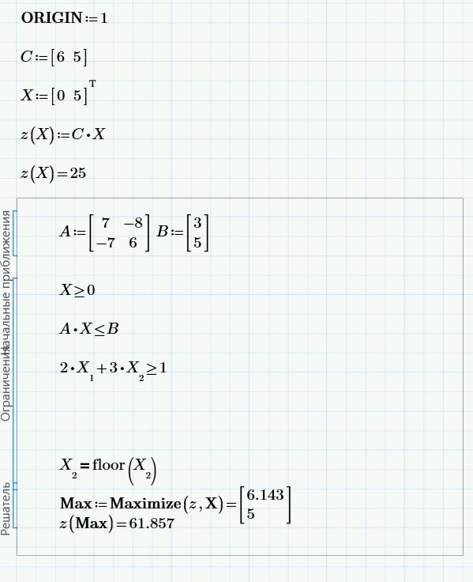

Рисунок 1 - Частично целочисленная задача

Полностью целочисленная задача. Решение в *MATHCAD*

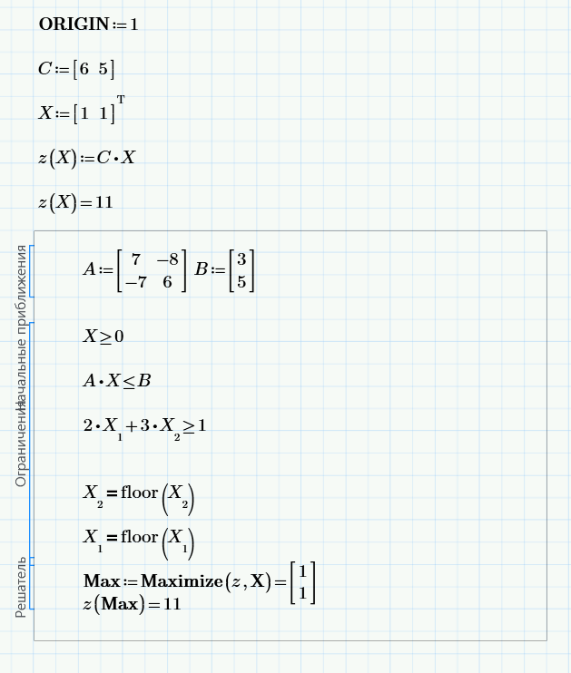

Рисунок 2 - Полностью целочисленная задача

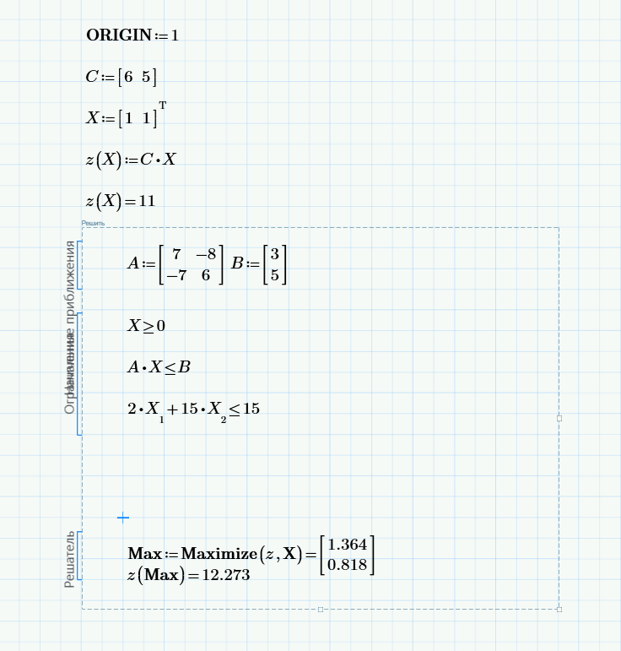**Вывод:** были получены практические навыки решения задач целочисленного программирования.